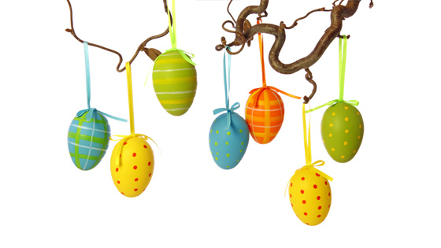Pasen 2025

1e paasdag

**Cocktail**

Cocktail van kip met asperges

**Hoofdgerecht**  
Gevulde paasrollade met goudgeel gebakken krielaardappelen, quiche van groene asperges en salie jus

**OF**

Zalm gegaard in de oven met aardappel mousseline, geroosterde bospeen met honing en Hollandaise saus

**Nagerecht**

Brownie met vanille room

**Prijs p.p €.34,95**

